Instruções: Siga as etapas a seguir para simular a metodologia Scrum com orientação do

instrutor.

1. Defina uma lista de desejos com os itens que você gostaria de encontrar no catálogo do

melhor resort.

2. Separe algumas fichas e escreva histórias de usuários para o catálogo (por exemplo,

como pai, desejo um ambiente adequado para as crianças, onde eu possa me sentir à

vontade para trazer meus filhos; como proprietário, desejo anunciar uma oferta especial

para atrair mais turistas; etc.).

3. O Product Owner eleito da equipe deve priorizar cada história, distribuindo os cartões

em ordem de importância.

4. Prepare-se para uma iteração de 12 minutos (três dias de 4 minutos) e selecione

quais histórias poderiam ser executadas na primeira iteração. Para cada história

selecionada, a equipe define critérios de aceitação (definição de “concluído”) para

esclarecer requisitos e extrair tarefas (por exemplo, encontrar a foto de uma praia,

escrever o nome do resort no catálogo, criar um layout, etc.). Cada tarefa é adicionada

em um quadro de status de iteração na coluna **“Programada”** e a iteração é iniciada.

5. Cada dia de iteração deve ser iniciado com uma rápida reunião Scrum, com

movimentação das tarefas para a coluna “**Concluída**” e ajuda para transferi-las para a

coluna “**Ativa**”. Todas as tarefas bloqueadas são movidas para a coluna “**Bloqueada**”.

6. Após a reunião Scrum, cada membro deve começar a produzir em conformidade com

os critérios de aceitação até o fim dos três dias e conclusão da iteração.

7. O encerramento deve abranger a demonstração de progresso e retrospectiva, na qual

cada equipe lista os êxitos obtidos e o que pode ser melhorado na próxima iteração.

8. Repita as iterações dentro do tempo necessário.

RESPOSTA:

Esta é a sombra do kanban, utilizado no **primeiro dia** de trabalho (execução).

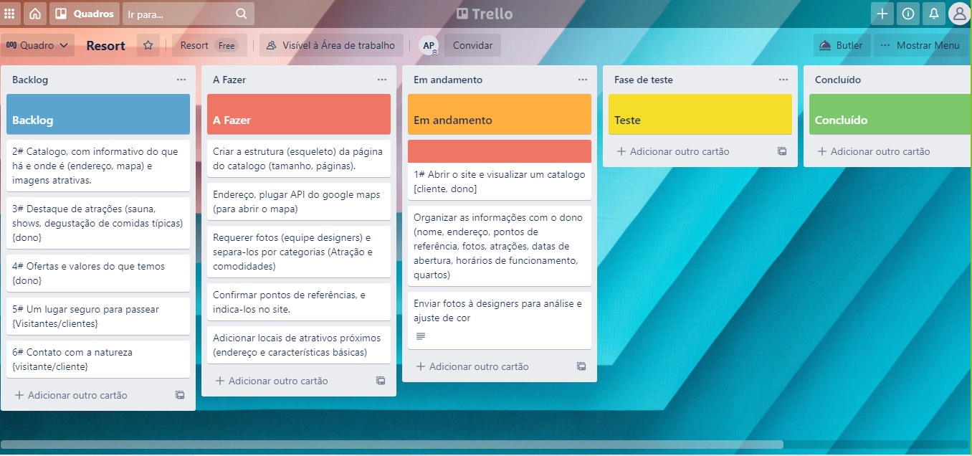

Esta é a sombra do kanban, utilizado no **segundo dia** de trabalho (execução).

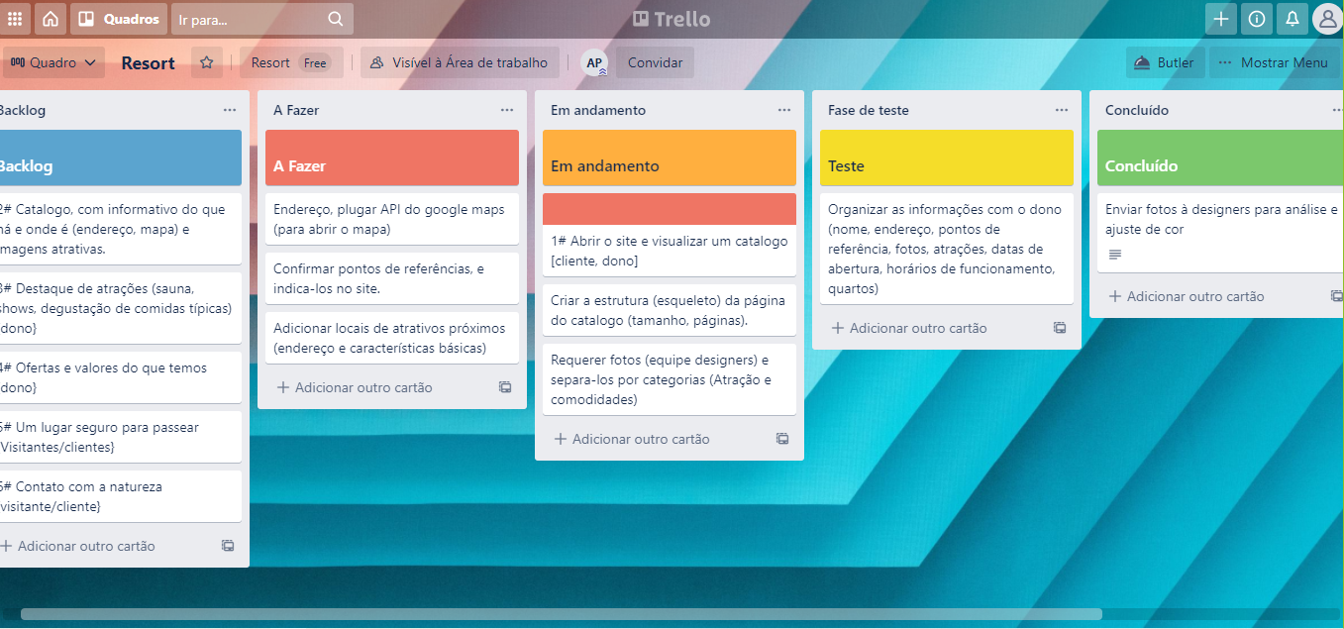

Esta é a sombra do kanban, utilizado no **começo** do **terceiro dia** de trabalho (execução).

